第一学期高二生物期中考试试题
时间 90分钟 分值 100分
一．选择题（共30小题，每小题2分，共60分）
1．吊针(静脉注射)时，药液进入人体后到发挥作用经过的一般途是
A．血浆→组织液→靶细胞
B．淋巴→血浆→组织液→血浆→靶细胞
C．血浆→组织液→淋巴→靶细胞径
D．组织液→血浆→组织液→靶细胞
2．神经纤维受到刺激时，刺激部位细胞膜内外的电位变化是
①膜外由正电位变为负电位 ②膜内由负电位变为正电位
③膜外由负电位变为正电位 ④膜内由正电位变为负电位
A．①④ B．③④ C．②③ D．①②
3. 某人能看懂文字和听懂别人谈话自己不会说话，这表明他的大脑受到损伤受伤的区域是
A．大脑皮层的言语区 B．大脑皮层的运动区 C．小脑 D．下丘脑
4．正常情况下，以下物质属于人体内环境组成成分的是
①血红蛋白 ②葡萄糖 ③无机盐 ④激素 ⑤尿素
A．①②③④⑤ B．②③④⑤ C．②③④ D．②③
5．毛细血管壁细胞生活的内环境是
0812

①血液 ②血浆 ③淋巴 ④组织液
A．①④ B．②③ C．②④ D．①③
6．在人体血糖平衡调节过程中，胰岛素和胰高血糖素起着重要作用。正常情况下，人体进食后短时间内这两种激素的含量变化是
A.胰岛素减少，胰高血糖素增加 B．胰岛素增加，胰高血糖素增加
C．胰岛素减少，胰高血糖素减少 D．胰岛素增加，胰高血糖素减少
7．下列激素的生理作用相互拮抗的是
A．胰岛素与胰高血糖素 B.甲状腺素与肾上腺素
C．肾上腺素与胰高血糖素 D.生长激素与甲状腺素
8．下列有关人体内环境稳态调节的叙述，正确的是
A．引起人体产生渴感的感受器在下丘脑
B．K+ 对维持细胞外液渗透压起决定作用
C．细胞外液渗透压降低引起垂体合成抗利尿激素
D．激素间的拮抗作用对于维持内环境的稳态不利
9．对细胞免疫的有关叙述中正确的是
A．细胞免疫是建立在体液免疫的基础上的
B．细胞免疫的效应阶段需要吞噬细胞参与
C．效应T细胞能够使靶细胞裂解死亡，释放出抗原
D．效应T细胞能够使抗原裂解死亡
10．关于过敏反应，下列说法中正确的是
①过敏反应是一种异常反应，是一种免疫功能失调症
②过敏反应的特点是发作迅速、反应强烈，因此往往会破坏组织细胞，引起组织损伤
③过敏反应 和正常免疫反应中产生的抗体，其化学本质都是球蛋白
④找出过敏原，尽量避免再次接触该过敏原是预防过敏反应的主要措施
- ①②③④ B． ①③④ C． ②③④ D． ①②③
11．已知突触前神经元释放的某种递质可使突触后神经元兴奋，当完成一次兴奋传递后，该种递质立即被分解。某种药物可以阻止该种递质的分解，这种药物的即时效应是
A.突触前神经元持续性兴奋 B.突触后神经元持续性兴奋
C.突触前神经元持续性抑制 D.突触后神经元持续性抑制
12．下列关于兴奋沿神经纤维向前传导的叙述中，正确的是
A．膜内电流由非兴奋部位流向兴奋部位
B．膜外电流由兴奋部位流向非兴奋部位
C．神经纤维在未受到刺激时，膜内为负电荷
D．兴奋在细胞间的传导方向是树突→另一个神经元的轴突和细胞体
13．下列有关血糖平衡调节的叙述，不正确的是
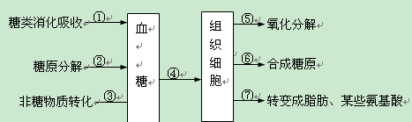
A．胰岛素能促进④、⑤、⑥过程，从而使血糖浓度降低
B．胰高血糖素能促进②、③过程，从而使血糖浓度升高
C．⑤、⑥过程可以发生在肌肉、肝脏细胞中
D．当身体不能产生足够的胰岛素时，会出现低血糖
14．与植物向光性有关的激素主要是
A．生长素 B．细胞分裂素 C．乙烯 D．脱落酸
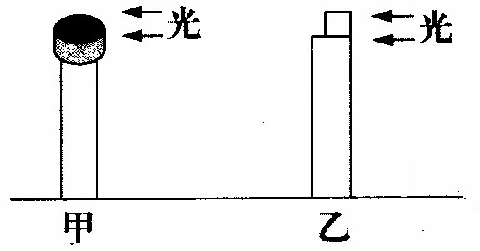
15．右图所示：甲：用锡箔小帽套在胚芽鞘外面，从右侧单侧照光；乙：除去芽尖，把含有生长素的琼脂小块放在切面右侧，再从右侧单侧照光，则甲、乙分别将
A．向土直立生长，不弯曲生长
B．向上直立生长，向右侧弯曲生长
C．向上直立生长，向左侧弯曲生长
D．停止生长，向右侧弯曲生长
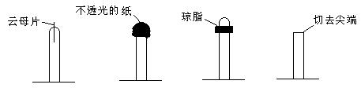
16．对燕麦胚芽鞘的尖端分别作如下处理，然后都放在单侧光下照射，其中会弯曲生长的是
A B C D
17．在体液免疫和细胞免疫中都能出现的现象是
A.产生抗体 B.产生细胞因子
C.导致靶细胞破裂 D.产生记忆细胞
18婴幼儿期分泌过少而引起呆小症的激素是
A．胰岛素 B．甲状腺激素 C．生长激素 D．性激素
19．下列不属于自身免疫病的是
A.系统性红斑狼疮 B．艾滋病
C．风湿性心脏病 D．类风湿性关节炎

20．关于人体内水和无机盐平衡调节的叙述中，正确的是

A．血浆渗透压降低时，引起口渴

B．机体失水时，抗利尿激素分泌减少
C．抗利尿激素使细胞吸水能力增强
D．抗利尿激素使细胞吸水能力减弱
21．植物向光性的形成，是由于单侧光使( )
A．茎尖的顶端分生组织合成生长素能力发生改变
B．生长素在茎尖向光侧比背光侧的含量高
C．生长素在茎尖背光侧比向光侧的含量高
D．茎尖感光部位的感光能力发生改变
22．用云母片插入燕麦胚芽鞘尖端的不同部位(如下图)一段时间 后，弯向光源生长的是( )

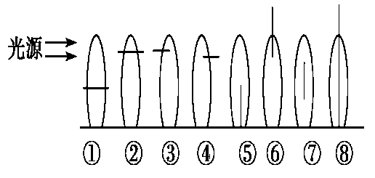

A、①③⑤⑦ B．①④⑥
C、③⑤⑦ D．②⑤⑦
23．下列现象中，最能说明植物生长素低浓度促进生长，高浓度抑制生长“两重性”的是( )
A．茎的向光性和负向重力性 B．顶端优势
C．扦插枝条生根 D．无子果实的形成
24．园林工人为使灌木围成的绿篱长得茂密、整齐，要对绿篱定期修剪，其目的是
A．抑制侧芽的生长 B．抑制其开花结果
C．抑制向光性 D．促进侧芽生长
25．番茄的体细胞中有N对染色体，用人工合成的一定浓度的生长素溶液处理未受粉的番茄雌蕊柱头得无子番茄，则所得无子番茄果肉细胞的染色体数是( )
A．N/2条 B．2N条 C．4N条 D．N条
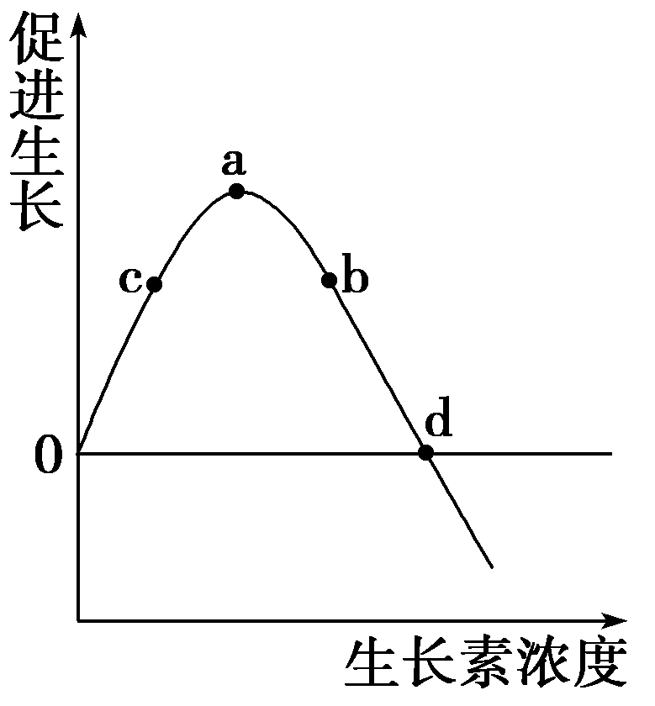
26.生长素对植物生长的促进作用，往往具有两重性，右图为生长素促进生长的示意图，以下说法正确的是( )
A．如果顶芽的生长浓度在b～a之间，侧芽的浓度一定小于b
B．如果顶芽的生长素浓度在b～a之间，侧芽的浓度一定大于b
C．a～b与a～c浓度相同，促进生长的速度不同
D．0～b与c～d浓度不同，促进生长的速度不同
27．农业生产用生长素类似物2,4－D进行麦苗除草，其原理是( )
A．高浓度促进杂草衰老
B．高浓度抑制杂草生长
C．低浓度抑制杂草生长
D．高浓度促进小麦生长
28．绿色植物倒伏后，它的茎秆能部分恢复直立状态，引起这种现象的原因是（ ）。
A．受重力影响，向地性 B．受重力影响，背地性
C．受水的影响，向水性 D．受光的影响，向光性
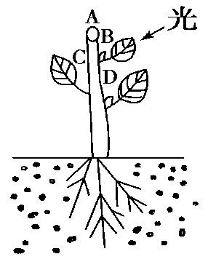
29.分析上图，对生长素分布、运输、生理作用等不科学的解释是

A．左侧生长素含量高，生长快
B．生长素的运输方式为主动运输
C．生长素浓度高低依次是D>C>B>A
D．根部生长也表现出顶端优势现象
30.下列关于植物生长素生理作用的叙述中，正确的是( )
A．顶芽生长占优势时侧芽生长素的合成受到抑制
B．燕麦胚芽鞘中生长素的极性运输与光照方向无关
C．草莓果实的自然生长过程与生长素无关而与乙烯有关
D．温特的实验中生长素从胚芽鞘尖端基部进入琼脂块的方式是主动运输
- 大题
31．（13分）下图为人体某组织的示意图，请据图回答下列问题：
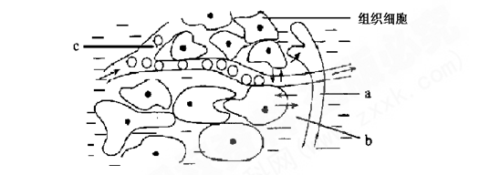
（1）图中a、b、c 都属于细胞外液，请在下列方框中分别填写其名称：
a

b

c

（2）用箭头表示出a、b、c 三者之间的关系（用字母即可）。
（3）人体内的细胞通过____________才能与外界环境间接地进行物质交换。因此，只有维持细胞生活的液体环境的稳态，机体才能进行正常的生命活动。目前普遍认为， ___________________ 调节网络是机体维持稳态的主要调节机制。
（4）长时间行走后，脚底会磨起“水泡”，刺破水泡，流出的淡黄色液体主要是_________________。
（5）物质进出细胞的方式有多种。以氧气为例，氧从血液进入组织细胞的方式是 ；红细胞所携带的氧气至少需要经过 层膜才能被组织细胞利用，氧气主要参与有氧呼吸的第 阶段。
（6）血浆、组织液和淋巴三者之间既有密切关系，又有一定区别。一般情况下，血浆、组织液成分上的主要区别是 。
32．（6分）右图是某同学血糖浓度和甲、乙两种调节血糖浓度相关的激素相对浓度的变化图，据图回答：
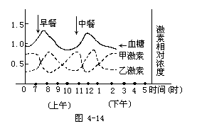
(1) 甲激素是____________；乙激素是________，是由_______细胞分泌的。
（2）甲激素的主要生理功能是__________，甲激素的作用结果会_________（填“促进”或“抑制”）甲激素的分泌，这种调节方式称_______。
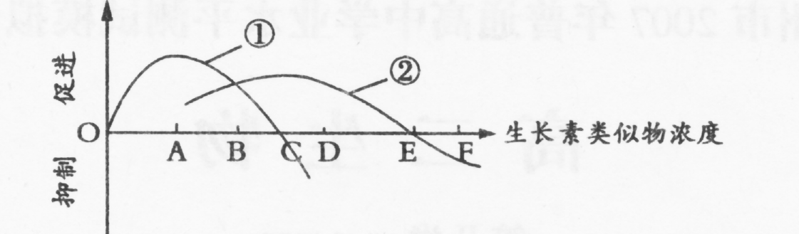
33. （6分）在农业生产中，单子叶作物的农田中常会生长一些双子叶杂草，它们会影响农作物的生长，使粮食减产。在实际生产中，农户常用一定浓度的生长素类似物除去与单子叶农作物混生的双子叶杂草。下图表示不同浓度的生长素类似物对单子叶植物和双子叶植物的影响，请据图分析回答：
(1) 生长素类似物作为除草剂的原理是：生长素对植物生长的作用具有________性，即 （高或低，） 浓度促进生长， 浓度抑制生长。
(2）不同类型的植物对生长素的敏感程度不同，一般情况下，双子叶植物对生长素的敏感度比单子叶植物 ，所以一定浓度的生长素能杀死 植物，
(3) 当生长素类似物的浓度在B一C段时，其对曲线①所代表的植物的作用是 。
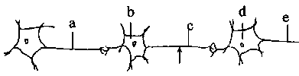34．（6分）回答下列有关神经冲动传导的问题：

(1)神经纤维处于静息状态时，若规定细胞膜外表面为零电位，则细胞膜内表面的电位是 ____
(2)上图表示三个通过突触连接的神经元。现于箭头处施加一强刺激，则能测到动作电位的位置是
(3)当动作电位刚通过神经纤维，细胞膜又恢复静息电位时，发生的离子移动主要是：（ ）
A．K⁺经主动转运出膜外 B．Na⁺经主动转运出膜外
C．K⁺经被动转运入膜内 D．Na⁺经被动转运人膜内
35．（9分）下图所示为某种免疫过程示意图，据图回答下列问题：
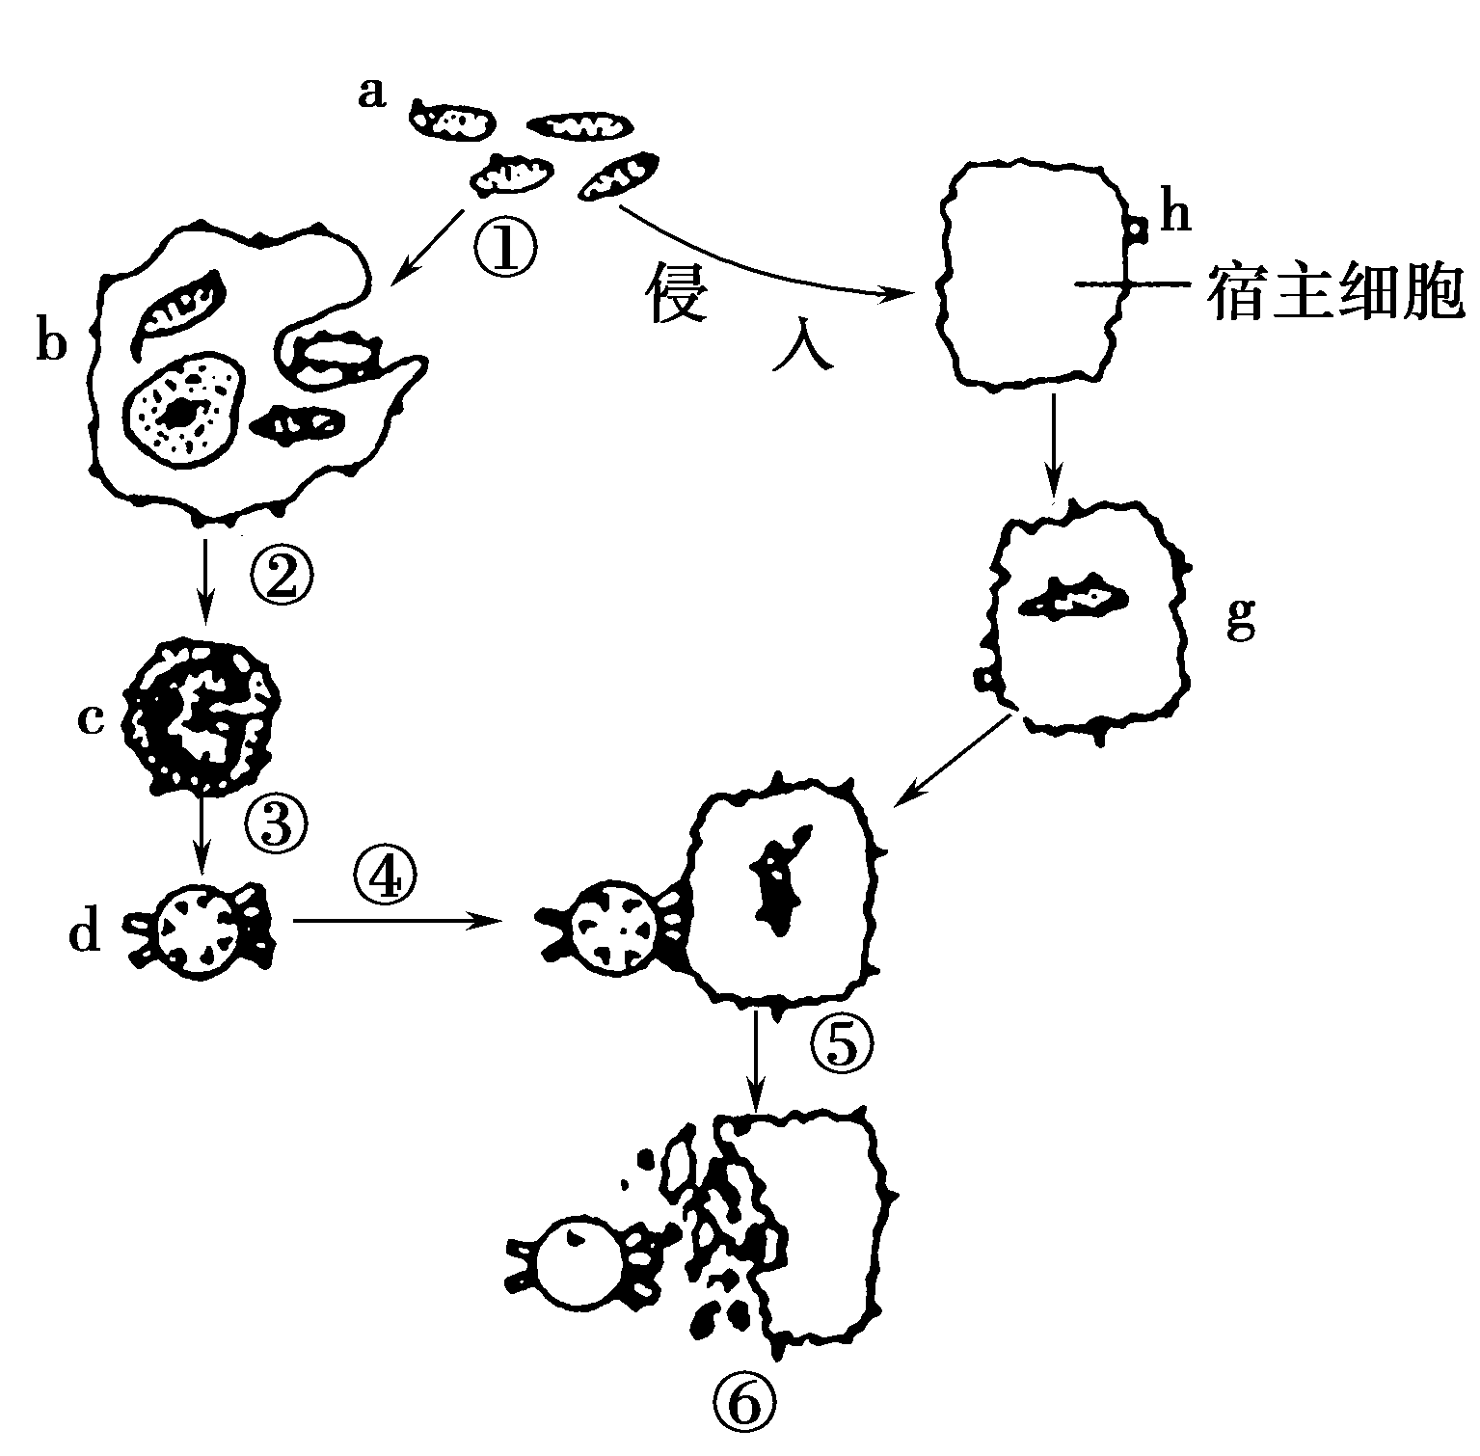
(1)b细胞为________，溶酶体分解抗原的过程在免疫学上______________。
(2)d细胞为________，在机体中该细胞是由_______和_______增殖分化的。
(3)若用大剂量的X射线杀死c细胞，对机体免疫会造成什么影响？______________。
(4)在该抗原刺激机体产生以上免疫过程时，同时刺激机体产生其他特异性免疫。请说明免疫类型。_______________________。
(5)为验证T细胞是细胞免疫过程中的细胞，某生物兴趣小组以鼷鼠为实验动物进行了相关实验，请为其补全实验设计思路并得出结果。
A．切除鼷鼠的胸腺后，移植异体器官，移植器官保留在小鼠体内。
B．对照组： _____________________________。
C．实验组： ____________________________。

